重庆 2 天旅游攻略
小红书路线图版｜一张图下一段说明
Day 1｜南岸：上新街一带到龙门浩、下浩里
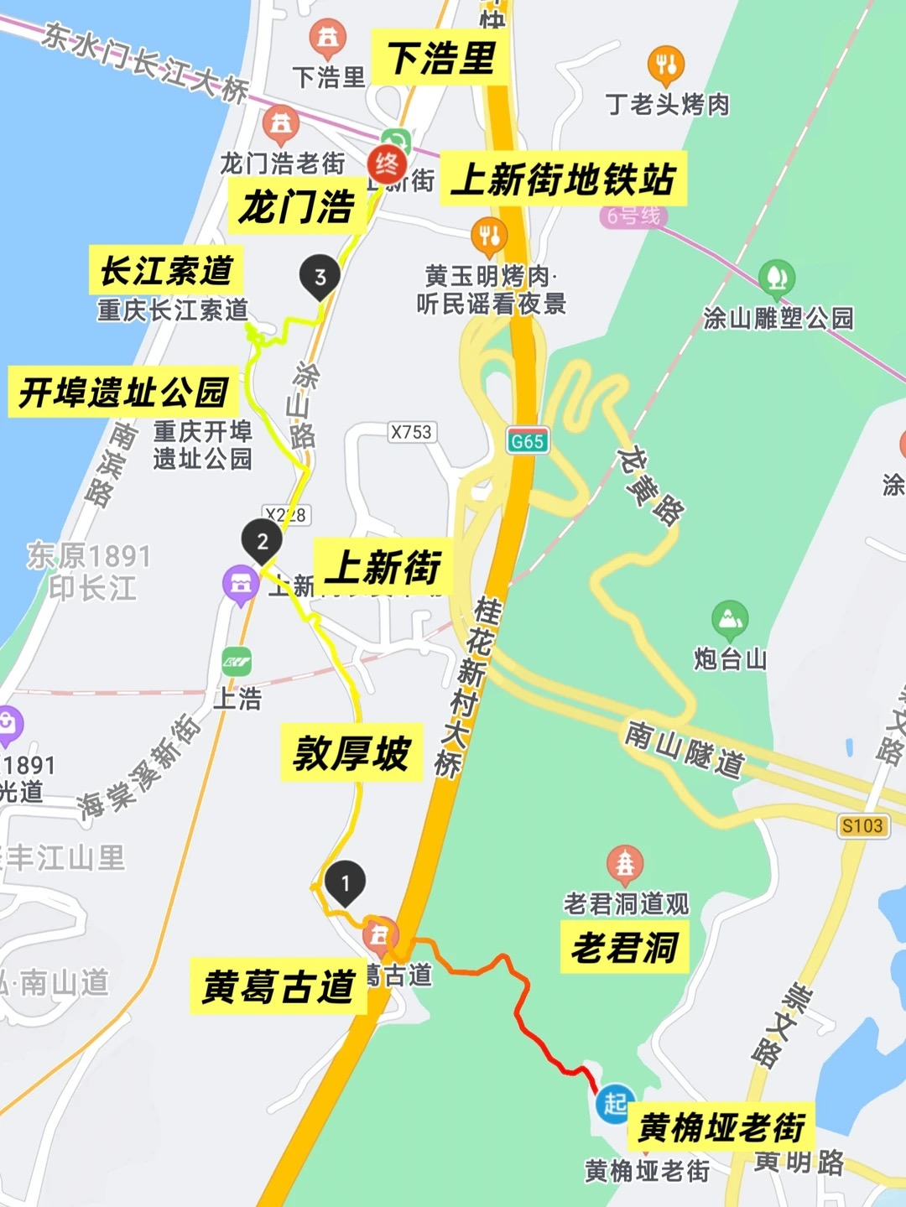
照图从老君洞、黄桷垭老街一路往上新街、龙门浩、下浩里走，核心是老街、坡坎和江景。Day 1 不要塞太满，按图走完主线，时间够再顺到长嘉汇看夜景。
图片来源：小红书搜索“重庆 上新街 长嘉汇 路线图 箭头”，笔记《亲测！重庆南岸区一日游攻略（附线路）》

Day 2｜解放碑周边地图路线：山城步道 → 十八梯 → 白象街 → 洪崖洞
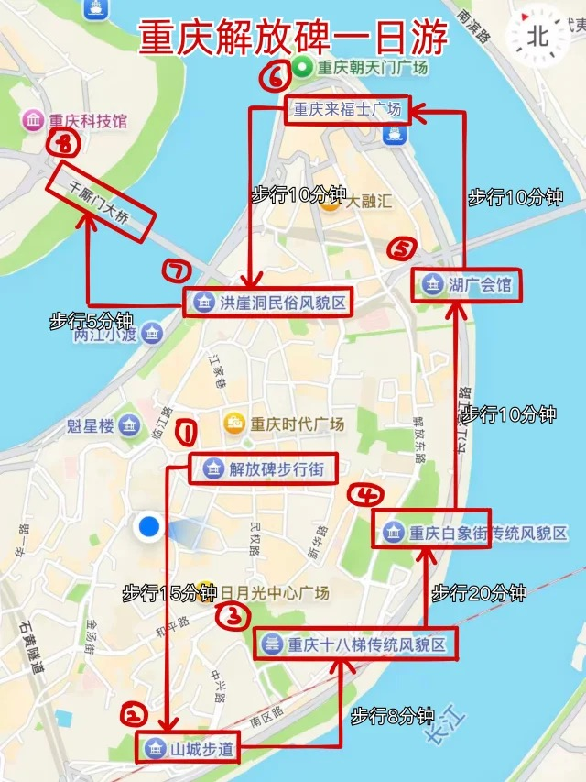
这张图适合做 Day 2 主线：上午可先去三峡博物馆/人民大礼堂，下午接图里的解放碑周边路线，按山城步道、十八梯、白象街、来福士、洪崖洞、千厮门大桥顺着走，少绕路。
图片来源：小红书搜索“重庆博物馆 解放碑 路线图 箭头”，笔记《特种兵打卡重庆解放碑，8个景点一次搞定！》

